Қорақалпоғистон Республикасида давлат фуқаролик хизматчилари томонидан одоб-ахлоқ қоидаларига риоя этилишини таъминлаш масалаларига бағишланган ўқув-семинари бўлиб ўтди
ҚорақалпоғистонРеспубликасида давлат фуқаролик хизматчилари томонидан одоб-ахлоқ қоидаларигариоя этилишини таъминлаш масалаларига бағишланган ўқув-семинари бўлиб ўтди

Бугун Ўзбекистон Республикаси ВазирларМаҳкамасининг 2022 йил 14 октябрдаги “Давлат фуқаролик хизматчилари томониданодоб-ахлоқ қоидаларига риоя этилишини таъминлаш бўйича қўшимча чора-тадбирлартўғрисида”ги 595-сон қарори мазмун-моҳиятини тушунтириш юзасидан ўқув-семинариўтказилди.

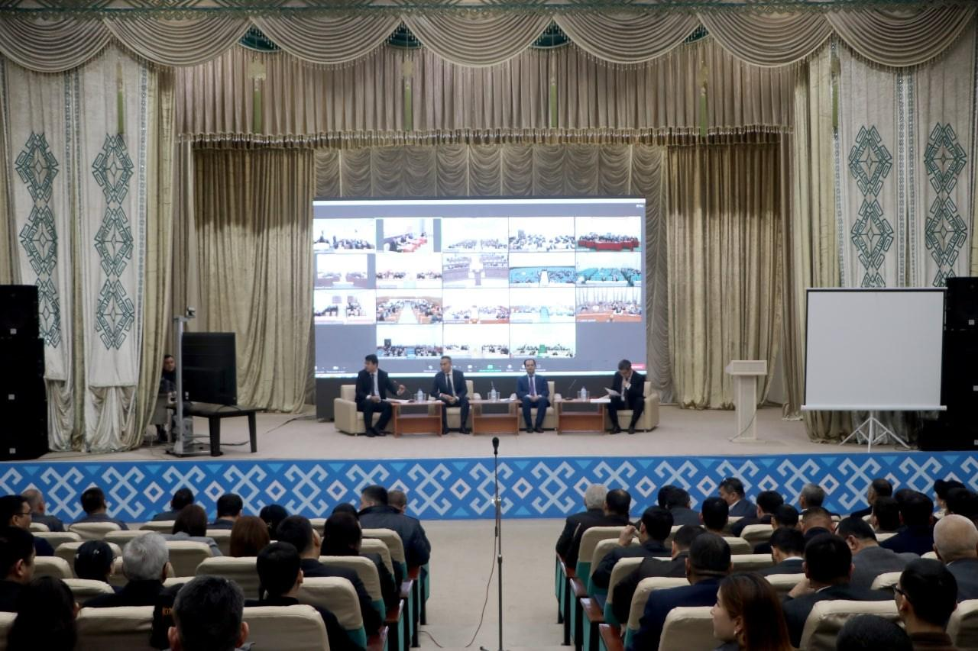
Ўқув-семинарига ҚорақалпоғистонРеспубликаси Вазирлар Кенгаши, давлат органлари ва ташкилотлари раҳбарлари,кадрлар, юридик хизмат, жамоатчилик билан алоқалар, жисмоний ва юридик шахслармурожаатлари билан ишлаш, коррупцияга қарши ички назорат тузилмаларихизматларининг раҳбарлари ва ходимлари, студиялардан туман (шаҳар)ҳокимликлари, ҳоким ўринбосарлари, сектор раҳбарлари, давлат органлари ваташкилотларининг туман (шаҳар) бўлимлари раҳбар ва ходимлари, оммавий ахборот воситалари вакиллари иштирок этди.

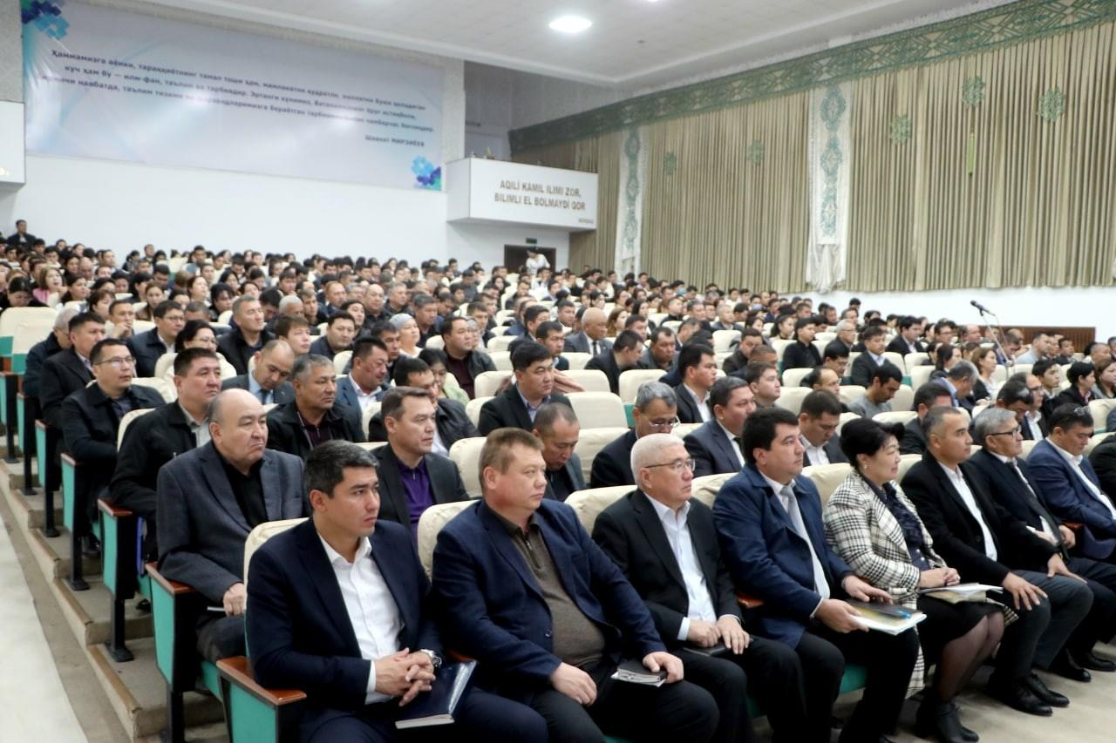
Семинарни Қорақалпоғистон РеспубликасиВазирлар Кенгаши раиси ўринбосари Р.Зарекеев очиб берди ва бошқариб борди.

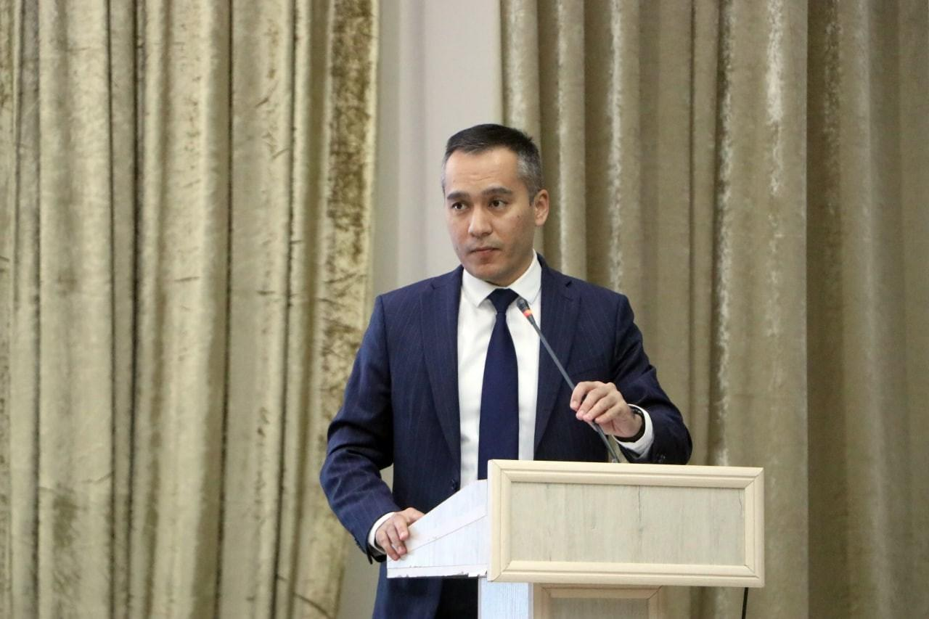
Ўтказилган тарғибот тадбирида Давлатхизматини ривожлантириш агентлигининг Қорақалпоғистон Республикаси филиалираҳбари С.Данияров, Ўзбекистон Республикаси Адлия вазирлиги Давлат хизматларидепартаменти бошлиғи С.Абдуллаев, Адлия вазирлиги ҳузуридаги Юристлармалакасини ошириш марказининг катта ўқитувчиси В.Усмонов ва ҚорақалпоғистонРеспубликаси адлия вазири ўринбосари Э.Турсуновлар томонидан Қарорнинг мазмун-моҳияти вааҳамияти, қабул қилиш зарурияти, Қарор ижросини сўзсиз таъминлаш юзасиданбиринчи навбатдаги вазифалар, давлат фуқаролик хизматчиларининг касбиймаданияти, хизмат фаолиятидаги ва хизматдан ташқари одоб-аҳлоқи, ташқи кўринишва кийиниш услубига оид қоидалар, жамоатчилик вакиллари билан ишлаш, манфаатлартўқнашуви ва коррупциянинг олдини олиш ҳамда одоб-аҳлоқ комиссиялари фаолиятибўйича батафсил маълумотлар берилди.

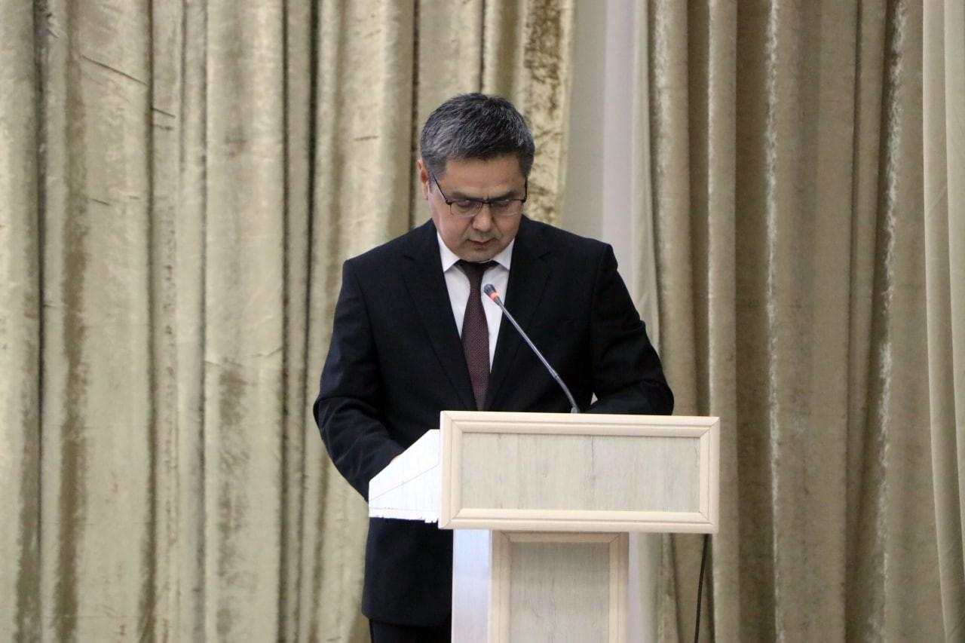
Ўқув-семинари давомида иштирокчиларўзларининг қизиқтирган саволларига жавоблар олди.
